Наши добрые дела
Группа «Ласточка»

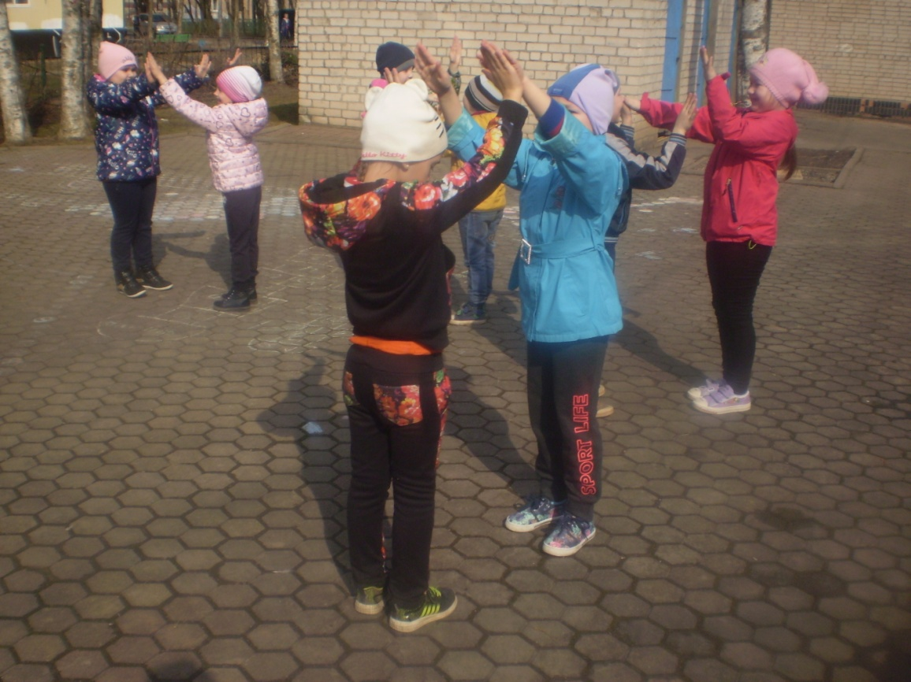

Неделя началась с флэш-моба: веселая музыка и танцы.

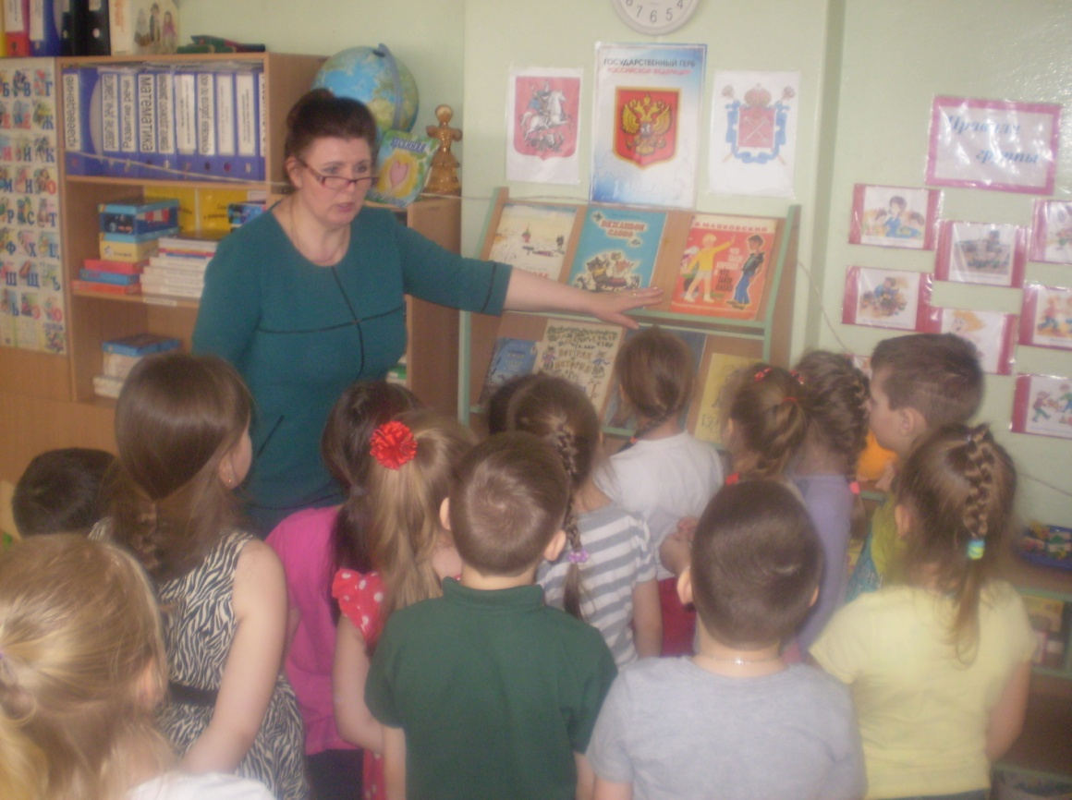

Проведение занятия для родителей «Путешествие по стране доброты»

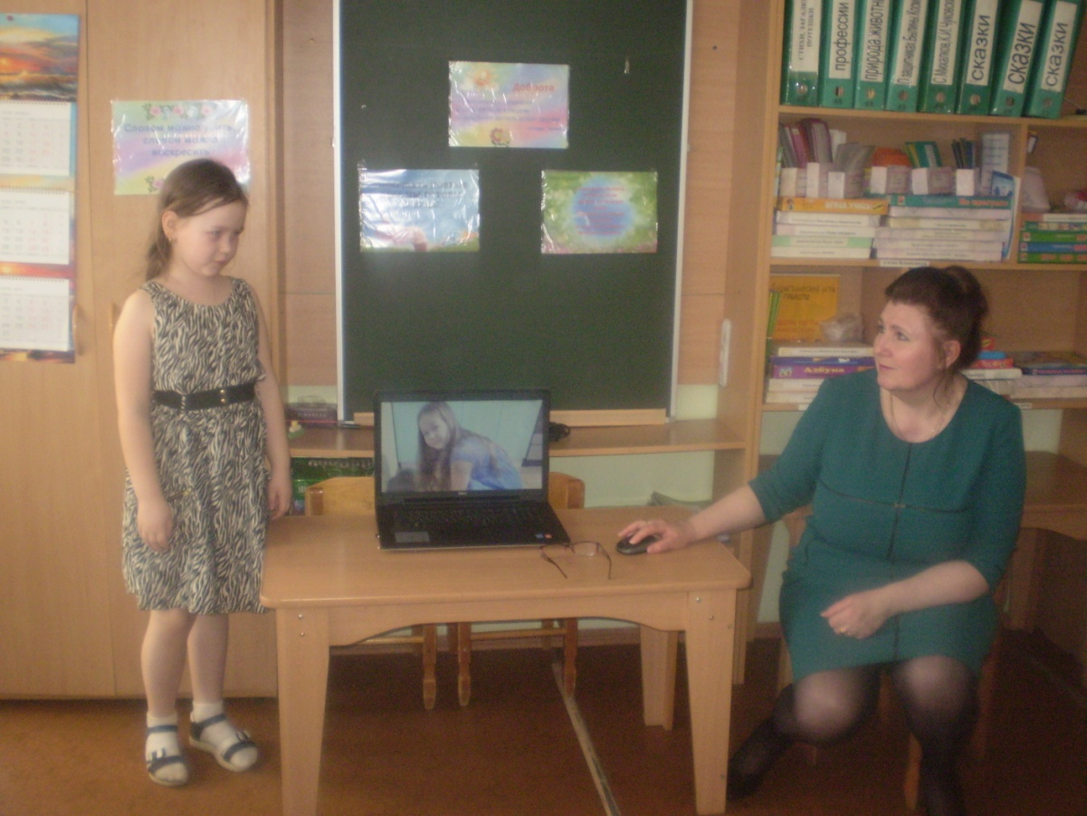

Составляем рассказ о том, как дома помогаем.

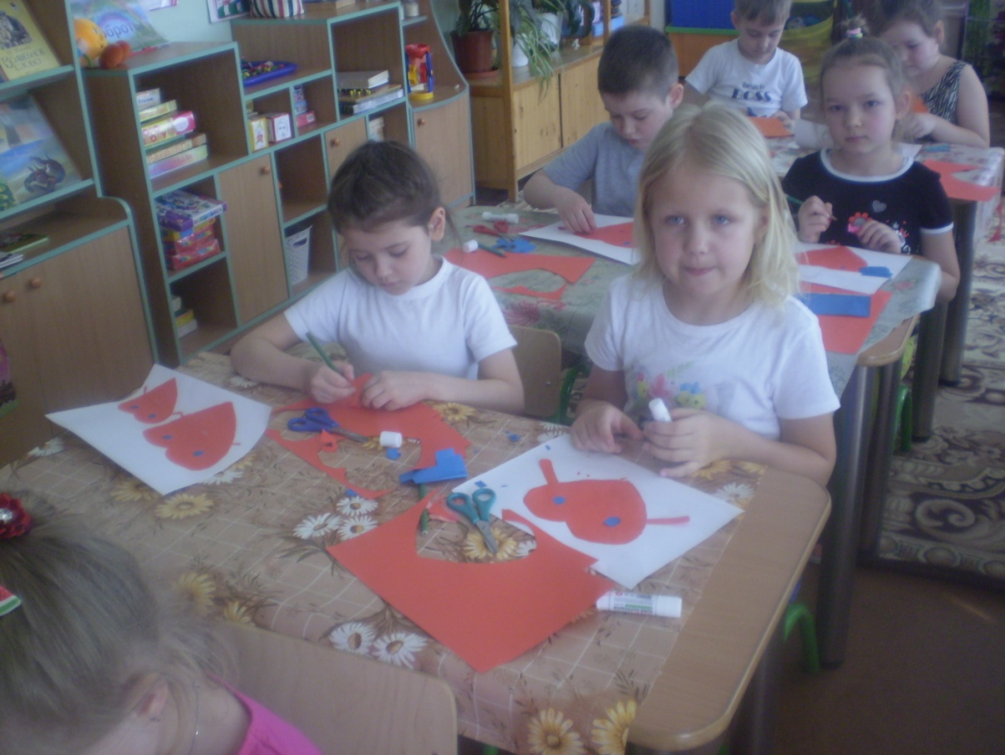

Аппликация «Доброе сердечко»

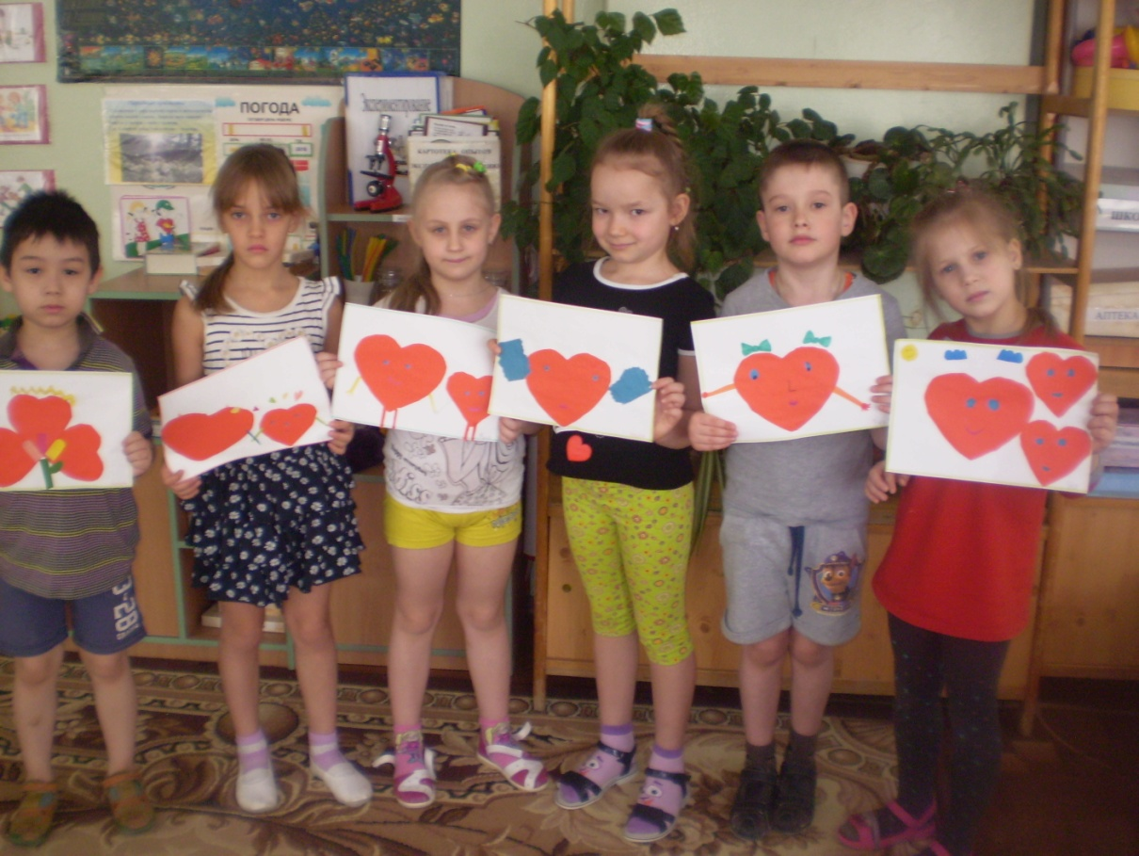

Наши добрые сердечки.

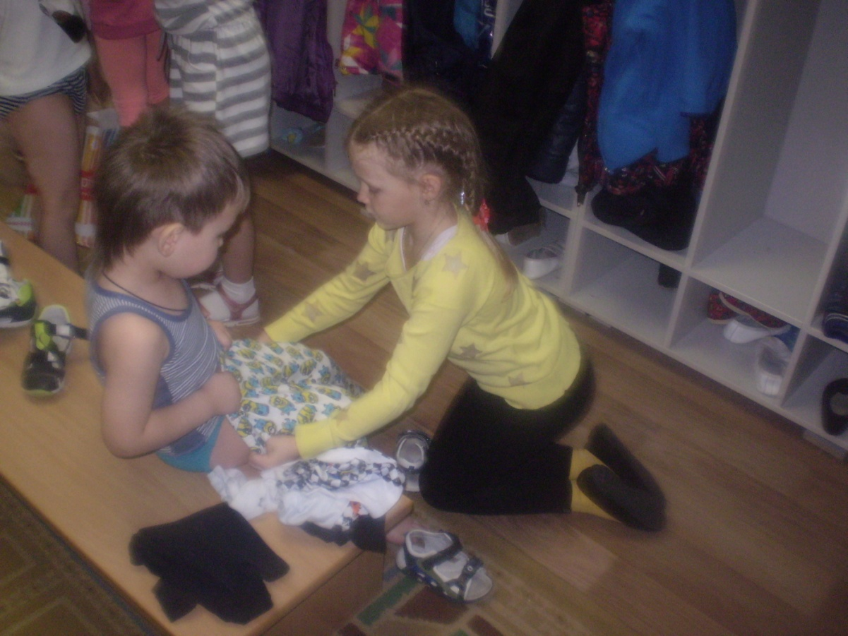

Малышам мы помогаем.
На прогулку собираем.

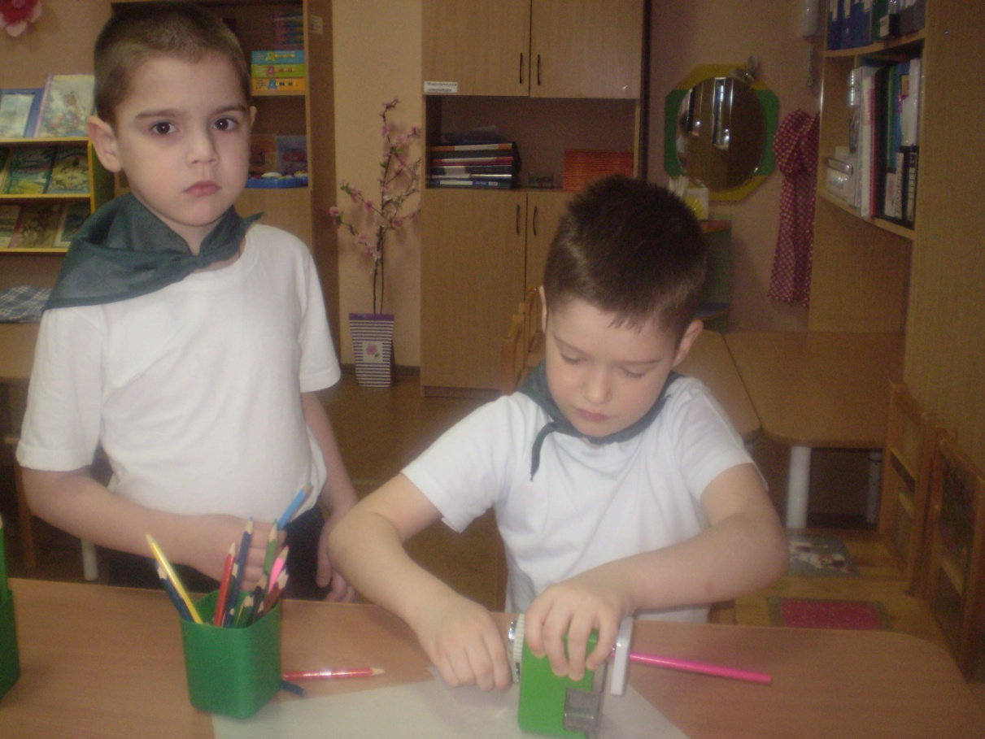

Поможем малышам поточить карандаши.

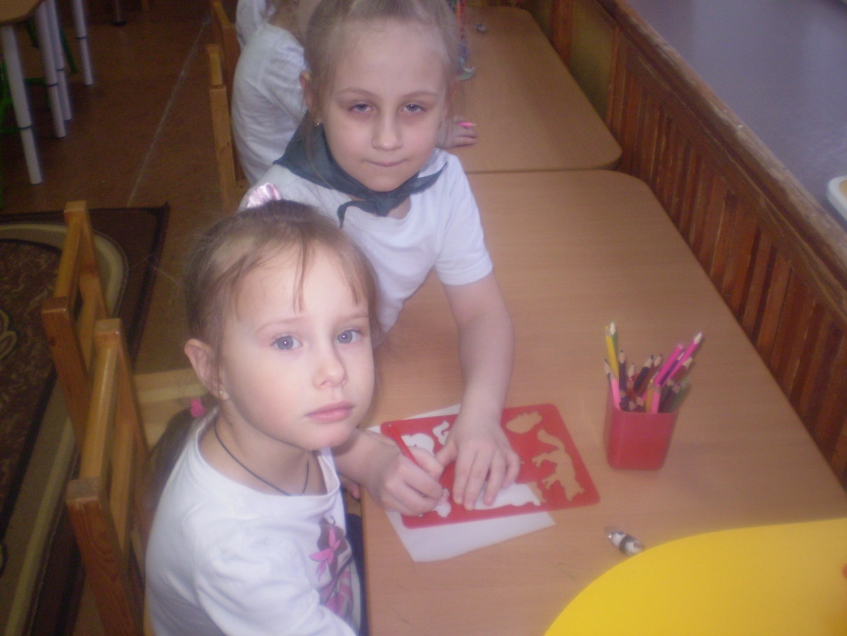

Учим товарищей рисовать по трафаретам.

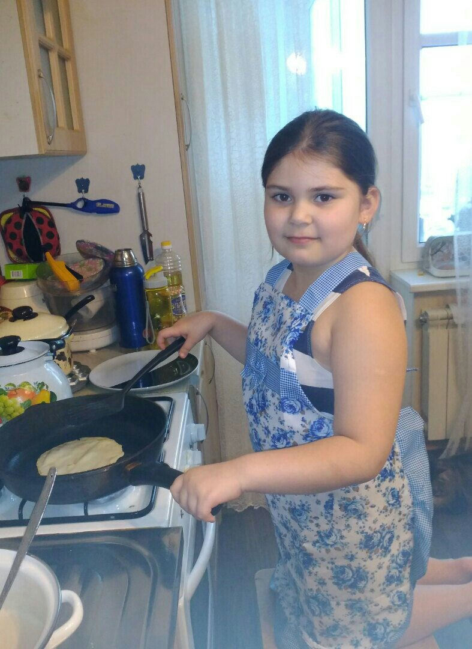
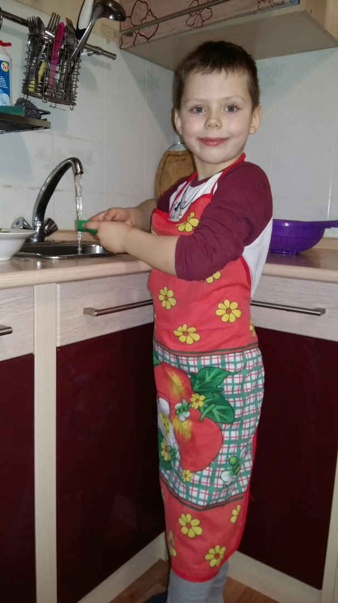

Так мы дома помогаем, посуду моем и блины печем.

